Организация наставнической деятельности
в Буинском муниципальном районе
Сегодня процесс развития системы образования немыслим без внедрения современных образовательных технологий, перехода на цифровые носители, подготовки конкурентоспособного выпускника школы, готового работать в условиях рыночной экономики. И в этих условиях, когда запрос к получению качественного образования идет и от общества, и от самих участников образовательного процесса, роль наставничества возрастает многократно. Какова же роль наставничества и какую функцию оно выполняет?
Несмотря на то, что тема наставничества в образовании достаточно проработана, более того, существует много лет, она в основном представлена наставничеством опытных педагогов над молодыми или вновь принятыми коллегами. Новизна нашей модели наставничества состоит в том, что мы развиваем данную тему, добавляя наставничество в разных направлениях.
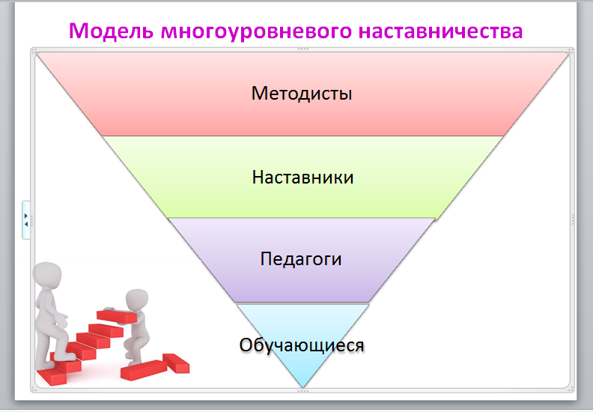
Модель наставничества представляет собой систему работы, направленную на повышение профессионального мастерства педагогов, совершенствования методического мастерства работников ОО, выявление лучшего педагогического опыта, изучение и обобщение его на разных уровнях.
Эту деятельность координирует методическая служба (методисты по курируемым направлениям), которая организует и направляет работу учителей-наставников. Наставники ведут адресную работу с целевыми группами педагогов по следующим направлениям:
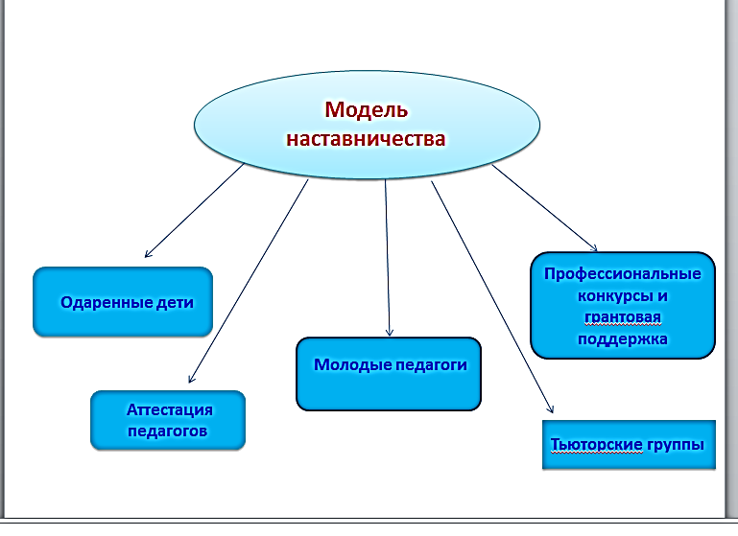
В районе функционирует несколько направлений, осуществляющие деятельность по различным формам наставничества в рамках различных проектов и программ. Конечным результатом наставнической деятельности станут повышение качества образования и успешная социализация личности обучающихся.
Хотим показать наиболее эффективные формы и инструменты осуществления наставничества.
1. Наставничество в работе с одарёнными детьми:
В целях выявления и поддержки активных и одаренных учащихся муниципальной методической службой проводятся муниципальные интеллектуальные и творческие конкурсы для обучающихся школ.
Основными задачами методической службы по вопросам сопровождения выявления и развития одаренных детей по направления олимпиадного движения являются:
1. Совершенствование работы по выявлению, поддержке и сопровождению одаренных школьников, повысить эффективность участия обучающихся района на республиканском этапе Всероссийской и республиканской олимпиад школьников
2. Активизация работы по развитию олимпиадного движения среди обучающихся общеобразовательных организаций.
Целенаправленно осуществляется методическое сопровождение районных мероприятий, конкурсов и соревнований по выявлению детской одарённости. Проводится работа по вовлечению обучающихся в региональные и всероссийские он-лайн конкурсы, олимпиады.
Работа с одаренными детьми ведется по направлениям:
-выявление одаренных детей путем проведения олимпиад, конкурсов, научно-практических конференций;
-поддержка одаренных детей: проведение новогодней елки для одаренных детей, чествование одаренных детей с участием главы.
Победители школьного и муниципального этапов олимпиад ежегодно участвуют в профильных сменах и учебно-тренировочных сборах, проводимых республиканским олимпиадным центром.
Учителя - предметники ведут в системе работу с одаренными детьми, выявляя их на начальной ступени обучения. Руководители РМО являются организаторами обсуждения вопросов, связанных с подготовкой учащихся к олимпиадам.
Для решения этих задач педагоги, подготовившие победителей и призеров в текущем году и имеющих стабильный положительный опыт подготовки обучающихся- победителей и призеров олимпиад, привлекаются к проведению практикумов и обучающих занятий с педагогами. В рамках таких занятий они решают типичные олимпиадные задания по учебному предмету и вырабатывают стратегии выполнения тех или иных олимпиадных заданий.
Ведется тесная связь с АНО «Университет Талантов». В мероприятиях Университета талантов принимают активное участие учителя и одарённые школьники нашего района.
Одаренность в детском возрасте – это скорее потенциал психических возможностей ребенка. При гармоничном развитии и раскрытии этого потенциала, одаренность может стать базой для дальнейшего развития личности ребенка во взрослом возрасте. То, насколько успешно будет развиваться потенциал ребенка зависит от сложной совокупности психогенетических факторов и условий социо-культурной среды. Именно поэтому, роль наставника в данный период – помочь молодому таланту построить траекторию своего развития, содействовать его трудоустройству и профессиональному росту.
2. Наставничество в работе с молодыми педагогами:
Основной целью работы с молодыми педагогами является осуществление действенной научно-методической, психологической, информационной и правовой поддержки начинающих учителей и повышение их профессионального мастерства.
Недостаточно только привлечь молодых специалистов в район, но важно мотивировать их к дальнейшей продуктивной работе в школе. Важно держать в поле зрения каждого молодого педагога, оказывая всемерную поддержку и необходимую помощь, грамотную организацию профессиональной адаптации молодого педагога к учебно-воспитательной среде. Успешной работа по адаптации будет лишь тогда, когда начинающим учителям будет не только интересно работать в школе, но и комфортно жить в окружающем социуме. С этой целью педагоги-наставники проводят для молодых педагогов мастер-классы, круглые столы, тренинги и обучающие семинары. В районе функционирует «Школа молодого педагога». Где систематически проводятся проблемные семинары, деловые игры, дискуссии, открытые уроки. Программа и план работы основаны на изучении затруднений молодых учителей. К мероприятиям, реализуемым на муниципальном уровне, также относятся:
– проведение муниципального праздника посвящения в учителя;
– создание банка данных о начинающих учителях;
– закрепление шефов-наставников за каждым начинающим учителем со стажем работы до трех лет;
– проведение мониторинговых исследований профессиональных затруднений начинающих учителей в целях последующей работы по их разрешению, в том числе путем адресной поддержки;
– проведение обучающих семинаров для заместителей директоров и педагогов – наставников по профессиональной адаптации начинающих учителей;
– организация и проведение муниципальных конкурсов профессионального мастерства для начинающих учителей и другие мероприятия.
Результативное участие в профессиональных конкурсах активизирует процесс самообразования молодых педагогов, способствует их активной жизненной позиции, служит пропаганде их учительского труда, стимулирует к творческой работе. Молодые педагоги транслировали свой опыт работы на страницах педагогической периодики, ресурсах Интернет. В 2019-2020 учебном году молодой педагог Школьникова О.В.(МБОУ «СОШ №1 г.Буинска РТ») стала победителем муниципального и зонального этапов Всероссийского конкурса «Учитель года-2020» и получила возможность принять участие в региональном этапе конкурса, который состоится в сентябре 2020 года. Сабирова Я.Н. , учитель математики МБОУ «Гимназия №5 города Буинска» стала победителем гранта «Наш новый учитель -2019» , победителем республиканского конкурса методических разработок «Современный урок», организованного ИРО РТ.
Вся эта работа направлена на создание благоприятной среды для творческого развития, самореализации и скорейшей адаптации начинающих учителей.
3. Наставничество в профессиональном росте педагогов (профессиональные конкурсы и грантовая поддержка)
Важным направлением деятельности муниципальной методической службы, которая обеспечивает профессиональный рост учителя, является сопровождение участия педагогов в различных профессиональных конкурсах. Конкурсы педагогического мастерства - это важный этап в повышении профессионализма педагогов. Педагог, ориентированный на профессиональный рост, стремится заявить о себе широкой общественности с целью повышения педагогического мастерства и распространения опыта своей работы. Профессиональные конкурсы – это не только серьёзные творческие испытания для лучших педагогов. Их проведение способствует эффективному развитию отечественной системы школьного образования, широкому внедрению в практику инновационных методик и подходов к преподаванию. Ежегодно педагогические работники Буинского района принимают активное участие в профессиональных конкурсах.
В текущем учебном году методическая служба выступила инициатором и организовала 11 муниципальных конкурсов профессионального мастерства и методических разработок. В них приняли участие 256 педагогов (41,1% от общего количества учителей), из них победителями стали-24 педагога, призерами – 50 педагогов, лауреатами- 30 педагогов.
В 2019 -2020 учебном году педагоги общеобразовательных организаций района приняли участие в методических конкурсах, организованных ИРО РТ и многие из них стали победителями и лауреатами.
Большинство инициированных методической службой конкурсов имели очный формат, что позволило увидеть творческий потенциал каждого учителя-конкурсанта.
С 2015 года ежегодно наши педагоги становятся обладателями гранта «Поддержка профессионального роста учителей образовательных учреждений Республики Татарстан» в том числе в номинации «Учитель-наставник» . Грантовиками реализовуются проекты научно обоснованной наставнической деятельности, в которые входит развернутый план работы по развитию профессиональных компетенций и устранению профессиональных дефицитов учителей муниципального района, исходя из требований профессионального стандарта педагога. Отрадно, что количество учителей-наставников увеличивается с каждым годом. Это учителя математики, биологии, русского, чувашского и английского языков, начальных классов, которые вели наставническую деятельность вели со всеми учителями-предметниками. Подготовлены методические рекомендации наставников по разным учебным предметам.
В целях обмена опытом лучших педагогических практик ежегодно в районе проводится фестиваль учителей-грантополучателей «Учитель современной школы: профессиональный рост и карьера», в рамках которого все учителя-грантополучатели представляют отчет о реализации своих проектов, направленных на профессиональное развитие и наставническую деятельность как с молодыми учителями, так и учителями, имеющими профессиональные дефициты на достижение высоких результатов.
4. Наставничество в аттестации
Национальная система учительского роста диктует новые требования к профессиональной компетентности педагогических работников. Методическая служба должна обеспечить педагогам оперативную и опережающую личностно - ориентированную методическую помощь и поддержку, информационно - методическое сопровождение педагогов по вопросам организации и процедуры аттестации, создать условия для саморазвития педагога. В районе наставничество в аттестации осуществляется в течение ряда лет. Реализуются такие проекты, как «Школа становления молодого педагога», «Школа совершенствования профессионального мастерства», «Аттестация, профессионализм, мастерство» и «Наставничество в аттестации - лестница успеха». Наставничество в аттестации педагога, обеспечивающее его профессиональное развитие, особенно актуально в межаттестационный период. Данные проекты направлены на всестороннее повышение компетентности и профессионального мастерства каждого педагога, в целом — на повышение качества и эффективности образовательного процесса. Педагоги-наставники сопровождают участников проекта: указывают на ошибки и сильные стороны, предлагают варианты решения затруднений и помогают выбрать результативное направление профессионального и личностного роста. Важно понимать, что наставник – это навигатор на пути к успеху. А наставляемый, в первую очередь, должен сам понимать, что является конечной целью этого пути. В качестве педагогов - наставников выбраны практики, которые много знают, умеют и просто объясняют сложные вещи, владеют технологиями передачи своих навыков. Это победители республиканских профессиональных конкурсов, победители грантовой поддержки, эксперты по аттестации и ГИА. Наиболее эффективными формами работы зарекомендовали себя:
- практикум « Подготовка индивидуального плана профессионального развития педагога»;
- ярмарка инновационных идей;
- тренинг «Профессиональный стандарт «педагога»;
- педагогическая мастерская « Как успешно пройти аттестацию на высшую категорию»;
- деловая игра «Решение кейса. Решение педагогических задач»;
- научно-практическая конференция. Диссеминация лучшего опыта»
- практикум по написанию заявления и карты результативности с претендентами на первую категорию;
- практикум по прикреплению документов по аттестации в ИС «ЭО РТ»;
- взаимопосещение уроков и т.д.

Наставничество в аттестации дает свои плоды. Ежегодно увеличивается доля педагогов, имеющих квалификационные категории ( 2019 год-76,2%, 2020 год- 77,33%).

Система методической поддержки наставников органом управления образования

Результаты реализации наставничества и лучшие практики наставников района мы показали 30 сентября 2019 года. На базе Буинского муниципального района прошел межведомственный республиканский семинар «Модернизация форм и процедур аттестации педагогических работников образовательных организаций Республики Татарстан, с учетом введения с 2020 года нового федерального порядка». На семинаре приняли участие заместители председателей и секретари экспертных комиссий по муниципальным образованиям Республики Татарстан аттестационной комиссии МО и НРТ, а также руководители профессиональных образовательных организаций Республики Татарстан различных ведомств, обеспечивающих организационно-методическое сопровождение педагогической аттестации более 180 человек. На пленарном заседании были обсуждены проблемы совершенствования системы аттестации педагогических работников, новая модель аттестации учителей на основе использования ЕФОМ в рамках НСУР, обозначена роль методической службы в профессиональном развитии учителя. В рамках семинара были проведены секционные заседания в дошкольных образовательных учреждениях «Светофорик» и «Ромашка», МБОО «Лицей №2 г.Буинска» и МБОУ «СОШ школа им.ак.Сагдеева». Учреждения района поделились опытом по обеспечению качества образования во взаимосвязи с повышением уровня компетентности педагогических работников в ходе аттестации, представили эффективные формы и методы организации методической работы, в том числе наставническую деятельность.
Педагоги Буинского муниципального района приняли активное участие в республиканском конкурсе «Наставничество — территория новых возможностей», проведенного с целью повышения профессионального мастерства педагогов-наставников, выявления и распространения передового педагогического опыта в рамках реализации инновационного проекта «Региональная система организации наставничества педагогических и руководящих кадров» в Республике Татарстан. 1 место в номинации «Цифровые инструменты наставника» заняла учитель иностранных языков МБОУ «Гимназия им.М.М.Вахитова г.Буинска» Исхакова Венера Наилевна, 2 место в номинации «Творческий дуэт» заняла учитель родного языка МБОУ «Альшиховская СОШ» Мукасева Светлана Алексеевна и лауреатом в этой же номинации стала Исхакова Люция Тауфиковна, учитель русского языка и литературы МБОУ «Гимназия №5».
Наставничество является социальным явлением со своим набором социальных функций. Основное предназначение наставничества у нас в районе — обеспечить процесс социальной мобильности всех участников образовательного процесса: учащихся, педагогов, руководителей, родителей, общества в целом. Безусловно, дефициты и дефекты образовательного процесса неизбежно отражаются в качестве образования и уровне его конкурентоспособности. Для того чтобы соответствовать запросам общества, педагогический состав образовательных организаций должен ликвидировать эти дефициты, желательно современными средствами коммуникации.
Личность наставника с успешным набором компетенций, безусловно, чрезвычайно востребована во всех сферах жизни и экономики. А если наставник может обучать на рабочем месте, то это становится еще одним важным преимуществом профессионального сопровождения. Наставник — внимательный помощник, задачей которого является проявить эмпатию, психологическую поддержку в сложной ситуации. Основа отношений в таком формате — доверительность с подопечным. Такой наставник — друг, который и пожалеет, если что-то не получится, и обсудит плохое настроение и семейные проблемы. Именно такими являются наши лучшие наставники:

ФИО | должность | наименование школы
Исхакова Люция Тауфиковна | учитель родного языка и литературы; член Совета наставников  региональной системы наставничества педагогических и руководящих кадров | МБОУ «Гимназия №5 г.Буинска»
Андреева Наталья Александровна | учитель математики | МБОУ "Средняя общеобразовательная школа №1 с УИОП" города Буинска
Ахмадуллина Гульфина Равиловна | учитель русского языка и литературы | МБОУ "Нижне-Наратбашская ООШ Буинского муниципального района"
Исхакова Венера Наиловна | учитель английского языка | МБОУ "Гимназия имени М.М.Вахитова города Буинска РТ"
Каримова Лилия Закареевна | учитель биологии | МБОУ "Лицей №2 г.Буинска»
Салахова Эльмира Искандеровна | учитель родного языка и литературы | МБОУ "Алькеевская ООШ Буинского муниципального района"
Школьникова Марина Викторовна | учитель начальных классов | МБОУ "Лицей-интернат ( школа для одаренных детей) г.Буинска РТ "
Козлова Гулиня Нурулловна | заместитель директора по воспитательной работе | МБОУ «Больше-Фроловская ООШ имени Героя Советского Союза Шафранова П.Г. Буинского района Республики Татарстан»

